Ghidul Solicitantului RODPA1

Autoritatea Contractanta: Casa Naţională de Pensii Publice (CNPP)
Titlul proiectului: “Platformă integrată de eliberare electronică a documentului portabil A1” (RODPA1)”
13 Decembrie 2023
V2.0

Introducere
Prezentul document reprezintă Ghidul de Utilizare al solicitantului pentru utilizarea portalului RODPA1 ce are ca scop depunerea unei cereri de eliberare a documentului portabil A1, urmărirea statusului solicitării și descărcarea certificatelor emise.
Documentul se adresează solicitanților de document portabil A1 care au cont in portalul cnpp.ro. Informații despre crearea contului online se regăsesc pe portalul CNPP.

Autentificarea în Portal
Pentru a realiza autentificarea în Portal, se apasă pe butonul “Autentificare”
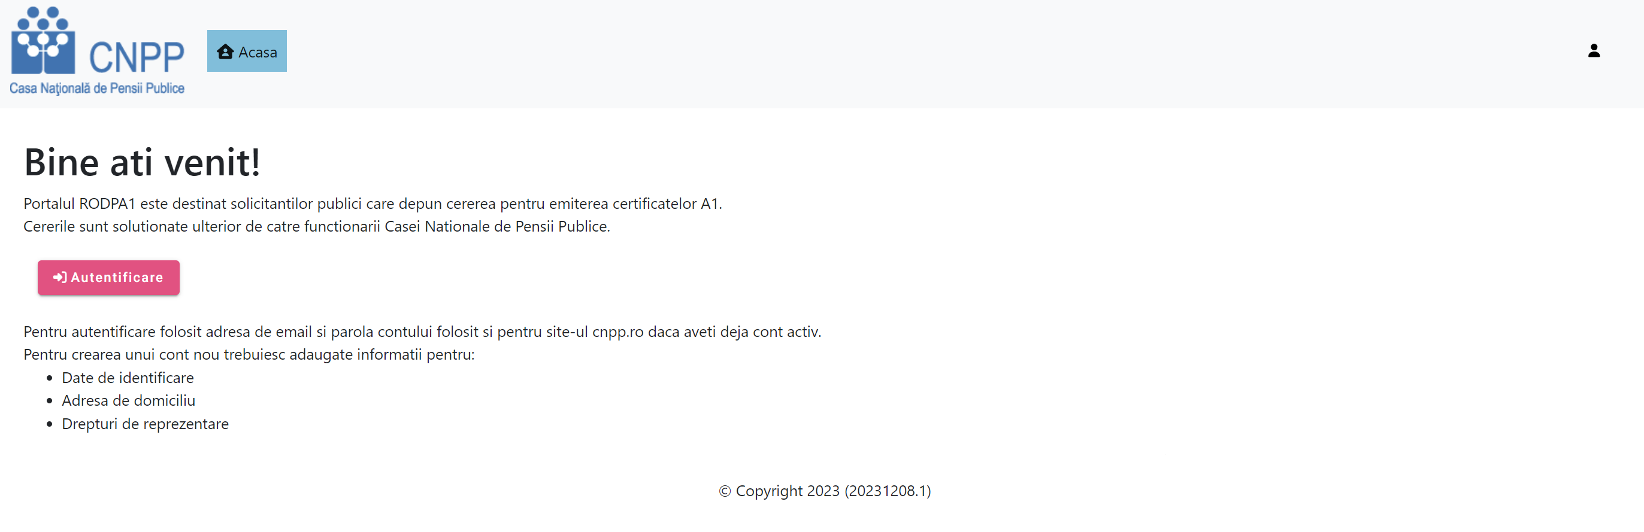
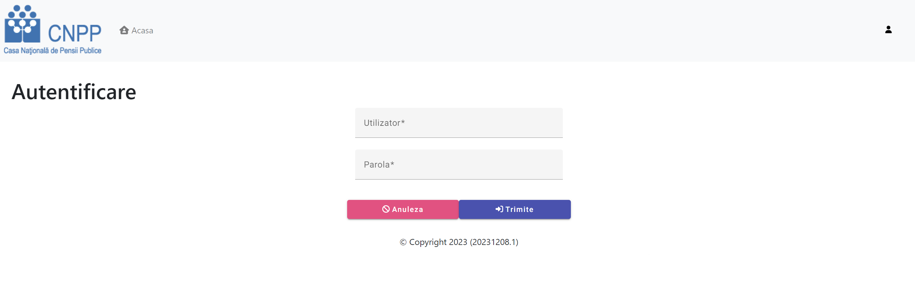

Pagina Principală
În pagina principală, sunt vizibile datele utilizatorului, datele operatorului economic pe care îl reprezintă precum și lista de cereri create prin intermediul portalului.
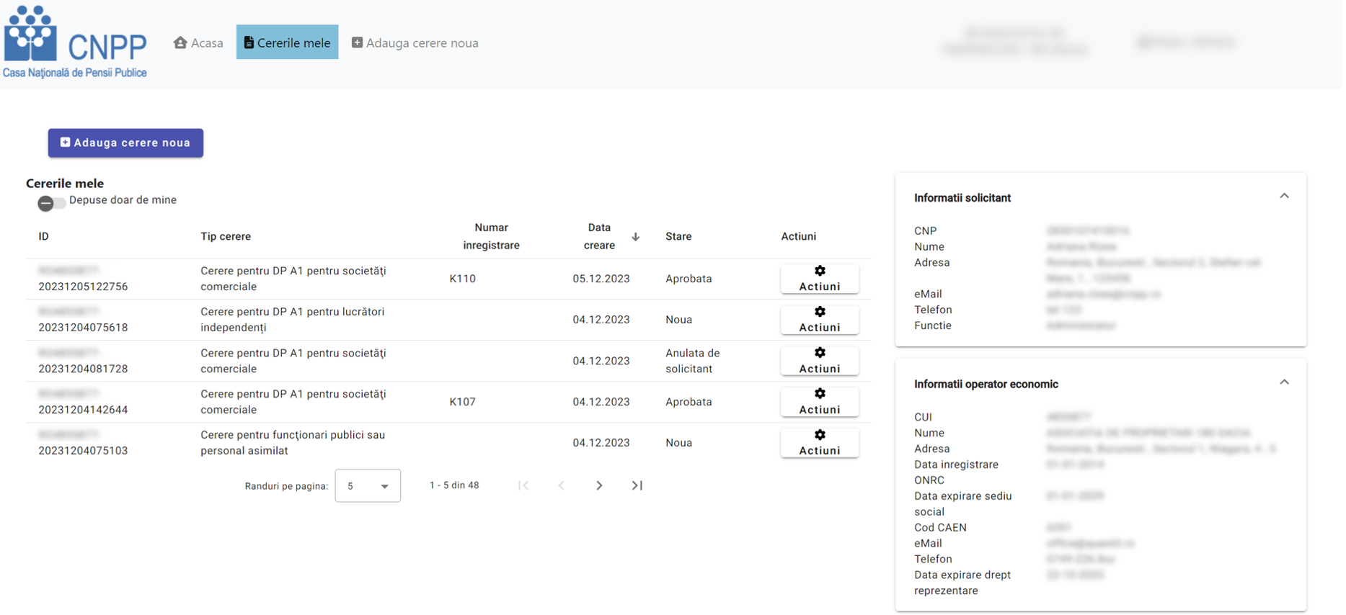
Pentru fiecare cerere poate fi vizualizat numărul unic de identificare (ID), tipul cererii, numărul de înregistrare al CNPP, data creării și starea curentă.
O cerere poate avea următoarele stări:
- Nouă – cererea este creată, nu a fost trimisa în procesare
- În procesare – cererea este semnată și alocată unui funcționar CNPP
- Clarificări suplimentare – sunt solicitate informații suplimentare de către funcționarul CNPP
- Aprobată – certificatele pot fi descărcate
- Respinsă – cererea a fost respinsă
- Anulată
Butonul de acțiuni permite deschiderea cererii, anularea sau descărcarea de documente.
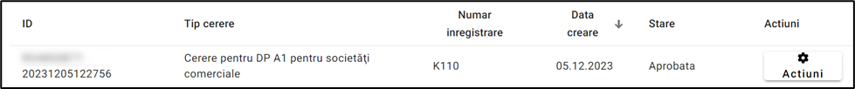

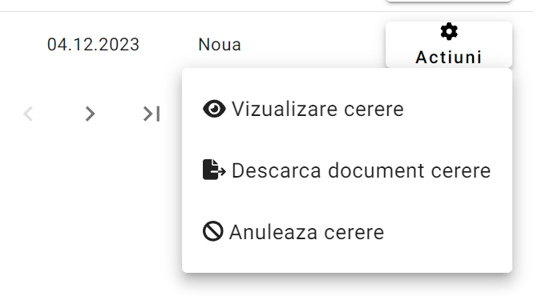

Adăugare Cerere
Se apasă pe butonul “Adaugă cerere nouă”
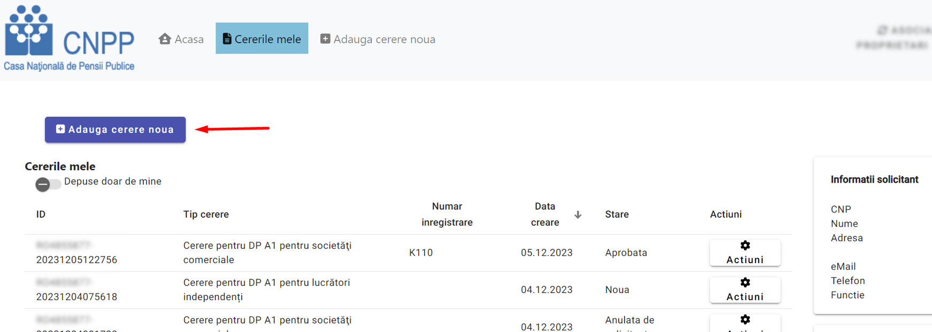
În procesul de adăugare cerere, solicitantul trebuie să treacă prin paginile de informații generale, date specifice, salariați și declarații.

Informații Generale
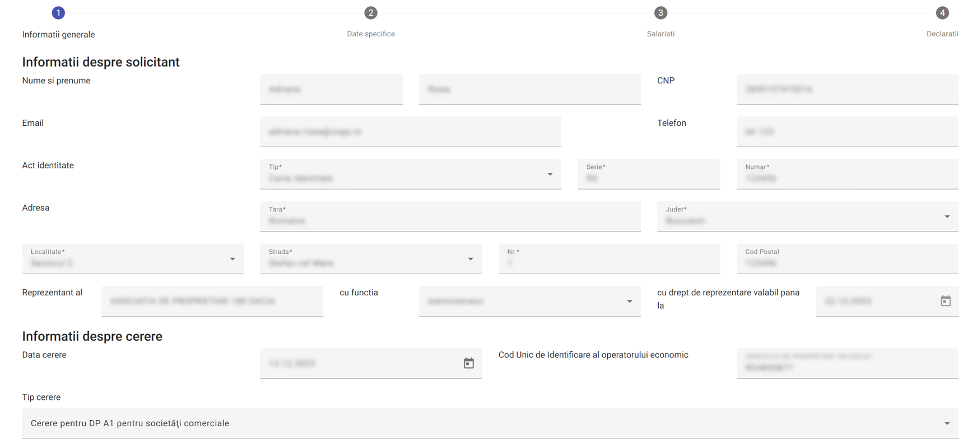
Pe pagina informații generale, datele se auto completează din profilul utilizatorului, solicitantul trebuie să aleagă tipul cererii pe care vrea sa o depună din lista de cereri și să apese butonul “Pasul următor”:


Date specifice
Se completează datele specifice cererii. Informațiile generale despre operatorul economic se completează automat din profilul solicitantului.
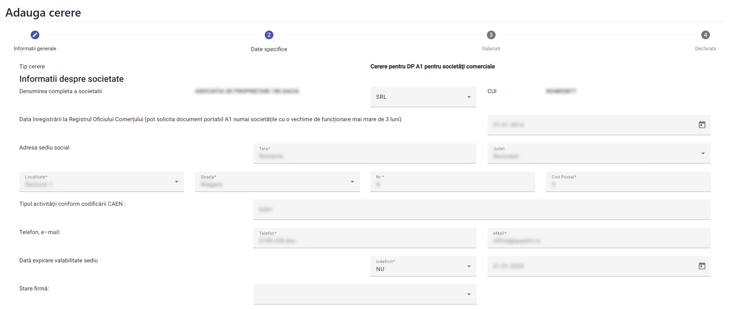
În această pagină solicitantul are de completat, după caz, informații despre salariații societății, informații despre activitatea derulată în România, date despre partenerii externi și cei interni.
Pentru a adăugarea unui partener extern sau intern, se folosesc următoarele butoane:
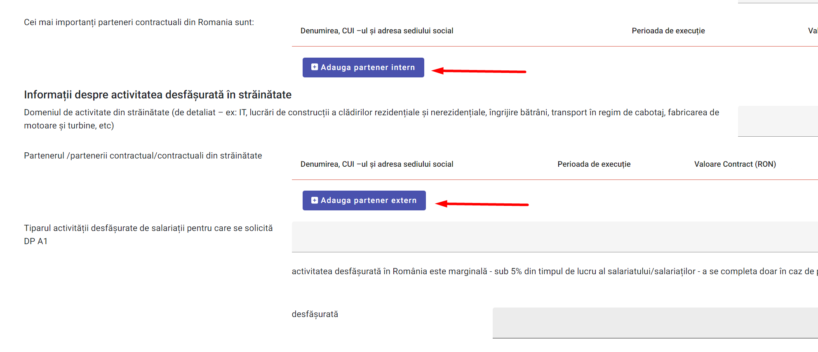
După ce se apasă pe unul din butoanele de adăugare partener solicitantul trebuie să completeze datele partenerului în interfața afișată.
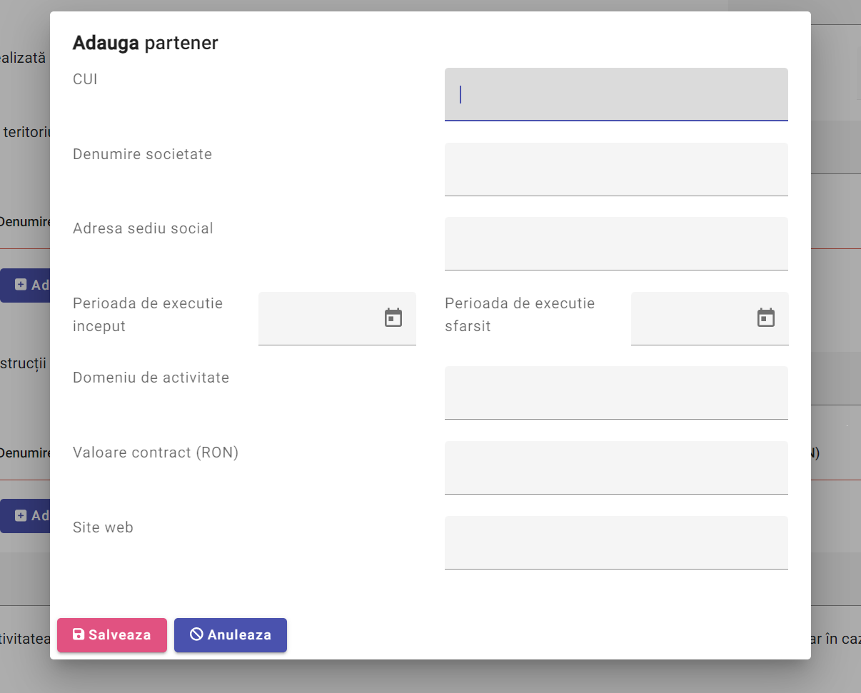
Câmpurile care sunt obligatorii sunt evidențiate de simbolul *.
Nu se poate trece mai departe la următorul pas fără completarea corecta a câmpurilor obligatorii.
În partea inferioară a ecranului, este specificata lista de câmpuri care nu au fost completate corespunzător.
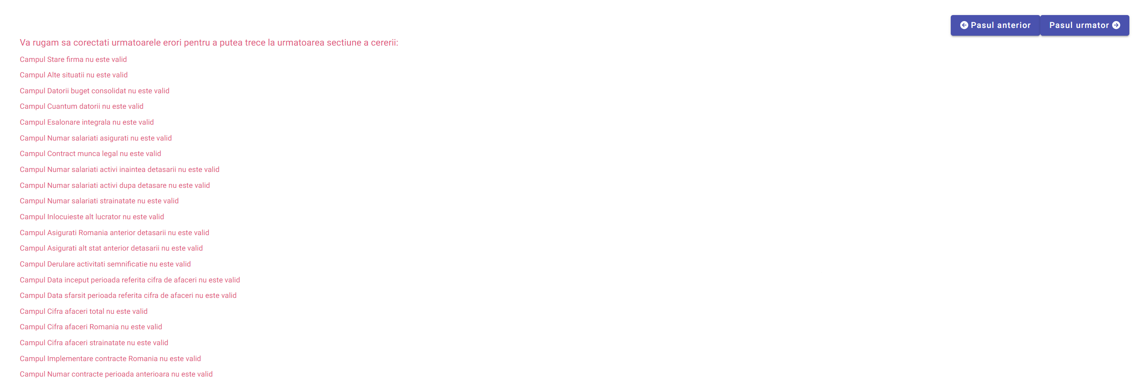

Salariați
În pagina de salariați se apasă pe butonul adaugă salariat pentru a completa datele unui salariat pentru care se solicită eliberarea certificatului A1.

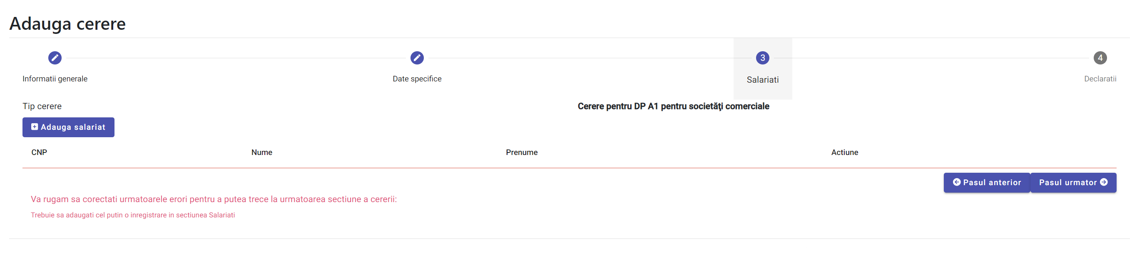
Solicitantul completează datele:
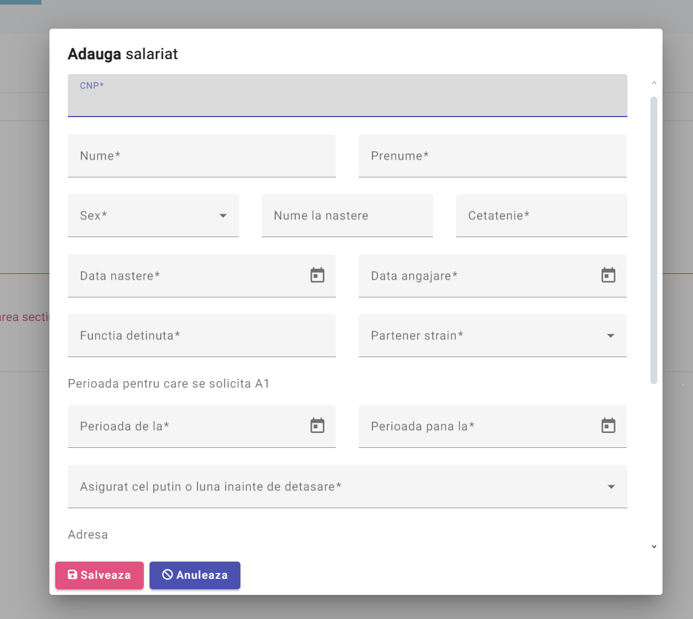
În partea inferioară a formularul de Adăugare salariat se pot completa si perioadele anterioare pentru care a beneficiat de certificat A1, apăsând pe butonul “Adaugă perioade anterioare”
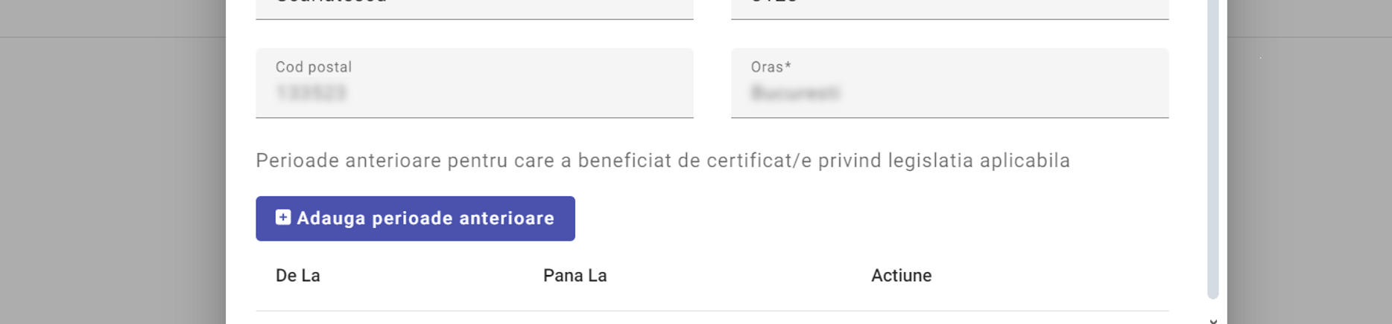
Se completează data anterioară și se apasă pe butonul “Salvează”.
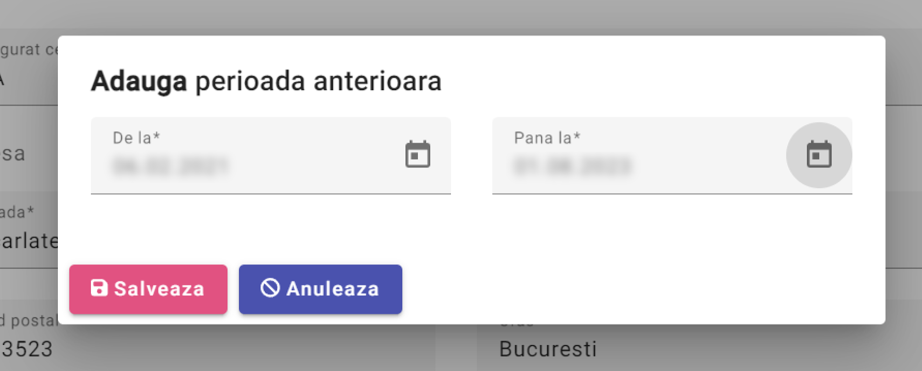
Salariații adăugați pot fi modificați sau șterși:
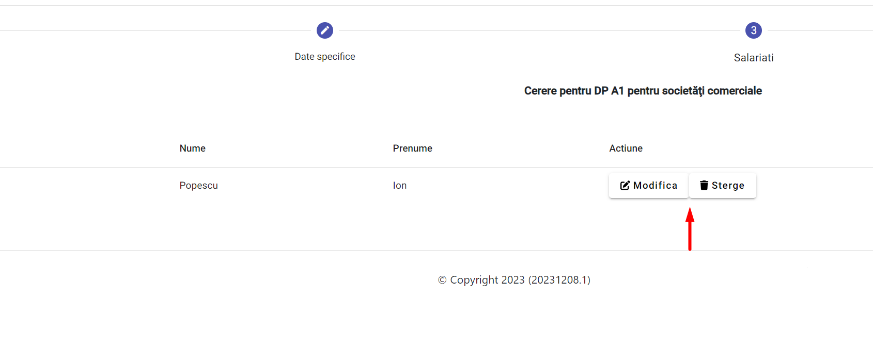

Declarații
În ultima pagina a procesului de adăugare cerere, solicitantul trebuie să aleagă din câmpurile din partea dreaptă răspunsurile DA/NU.
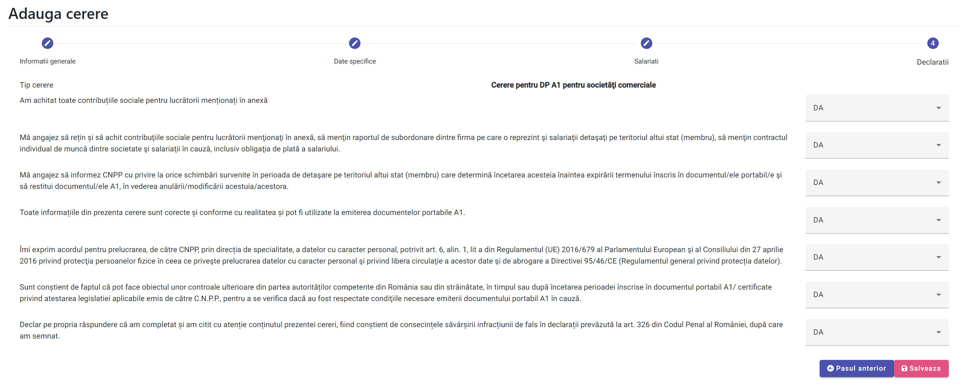
Pentru a finaliza adăugarea de cerere, se apasă pe butonul “Salvează”
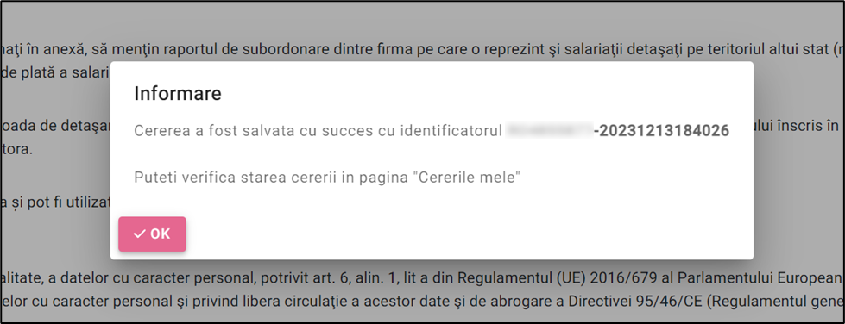

Vizualizare Cerere
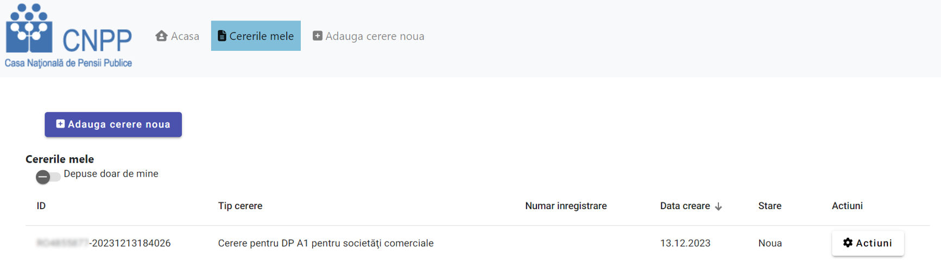
Se apasă pe butonul “Acțiuni” din partea dreapta si apoi pe butonul “Vizualizare Cerere”.
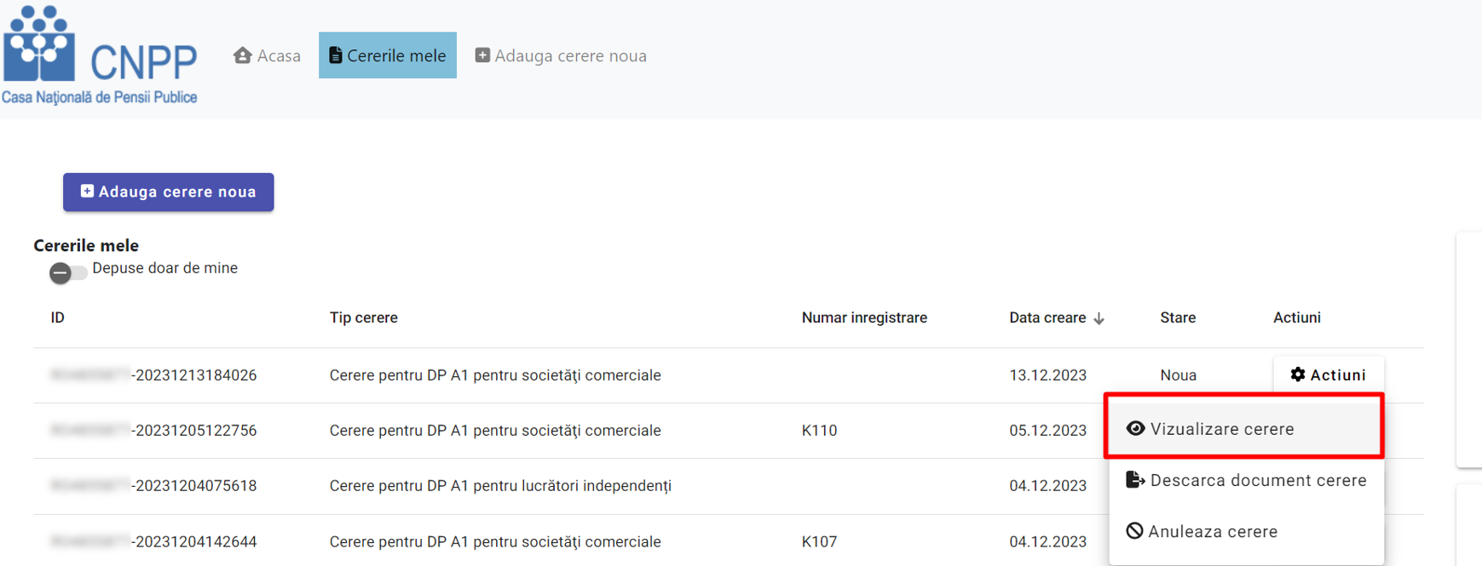
Meniul deschis prezintă datele încărcate de solicitant, iar în partea de jos a ecranului un set de acțiuni posibile.
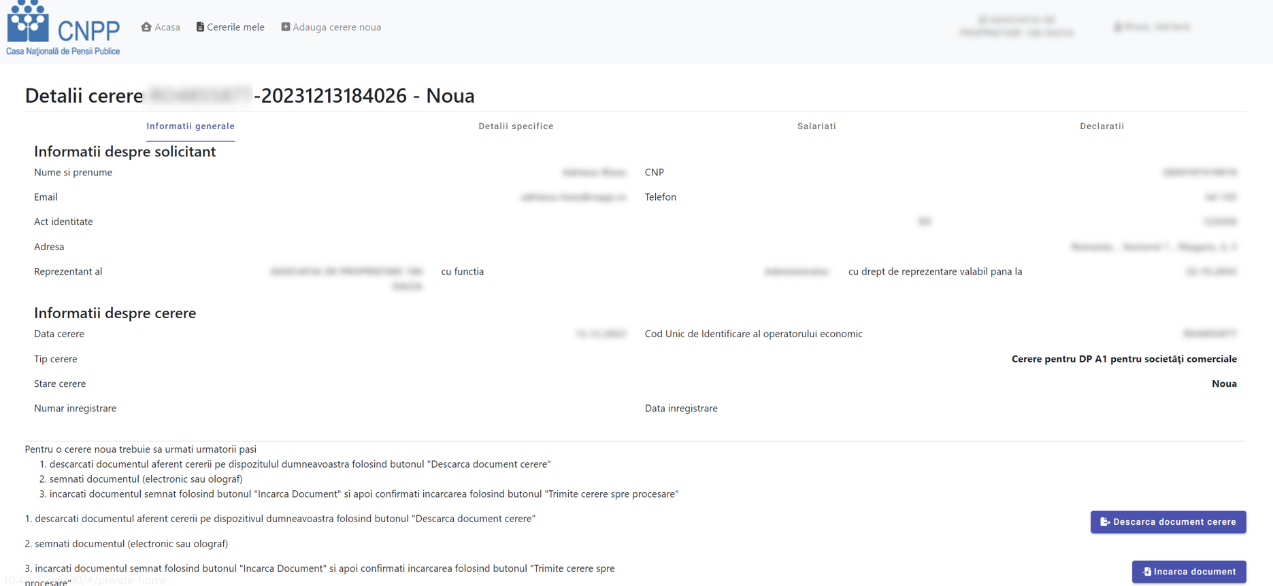
Pentru a naviga intre informațiile generale, datele specifice, salariați si declarații se apasă pe butoanele respective.
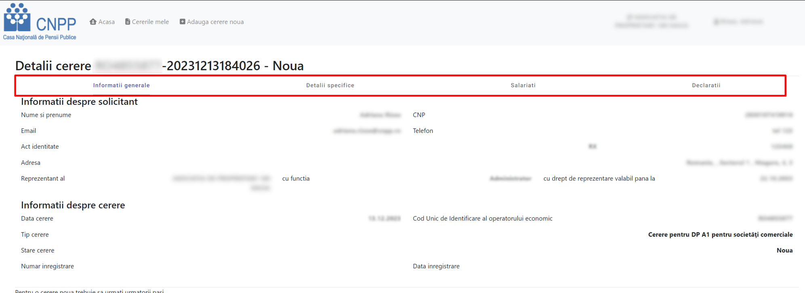

Descărcare Cerere și Trimitere în Procesare
La finalizarea procesului de înregistrare cerere, solicitantul trebuie să descarce, să semneze (electronic sau olograf) și să încarce cererea semnată.
Din pagina de vizualizare a cererii se apasă pe butonul “Descarcă document cerere” și descarcă local fișierul PDF generat.
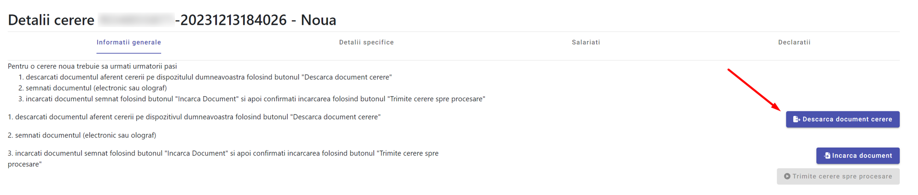Document este semnat olograf sau electronic și încărcat în portal. În pagina de vizualizare a cererii se apasă butonul “Încarcă document”.
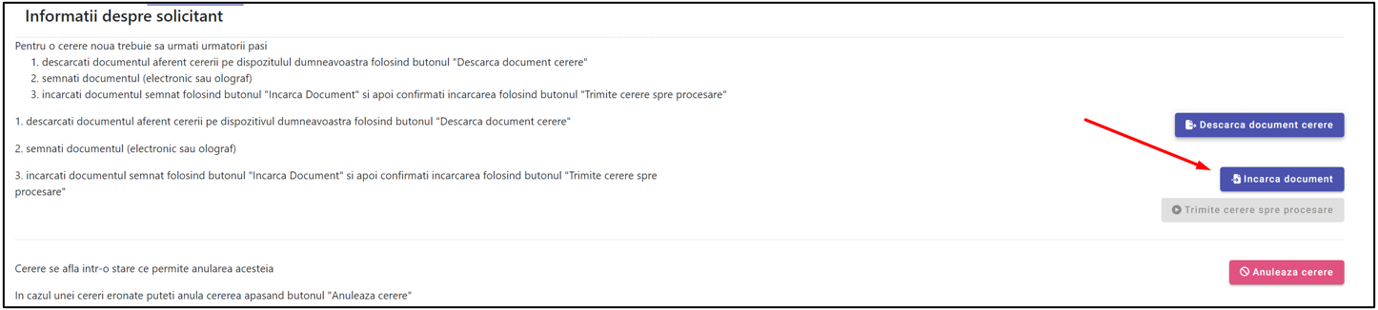
Dacă a fost selectat un fișier greșit, documentul corect poate fi încărcat apăsând din nou pe același buton.
Pentru a trimite cererea în procesare, se apasă pe butonul “Trimitere în Procesare” urmată de confirmare.
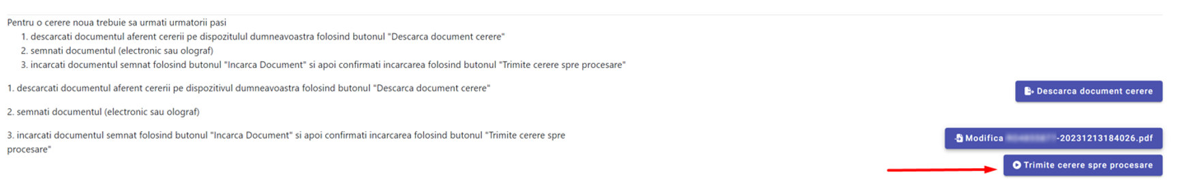
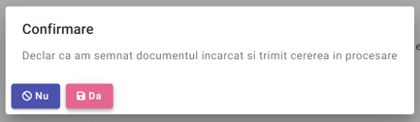

Anulare Cerere
Pot fi anulate cererile care au starea Nouă sau În procesare.
Pentru anularea cererii se apasă pe butonul “Acțiuni” urmata de “Anulează cerere” urmată de confirmare.
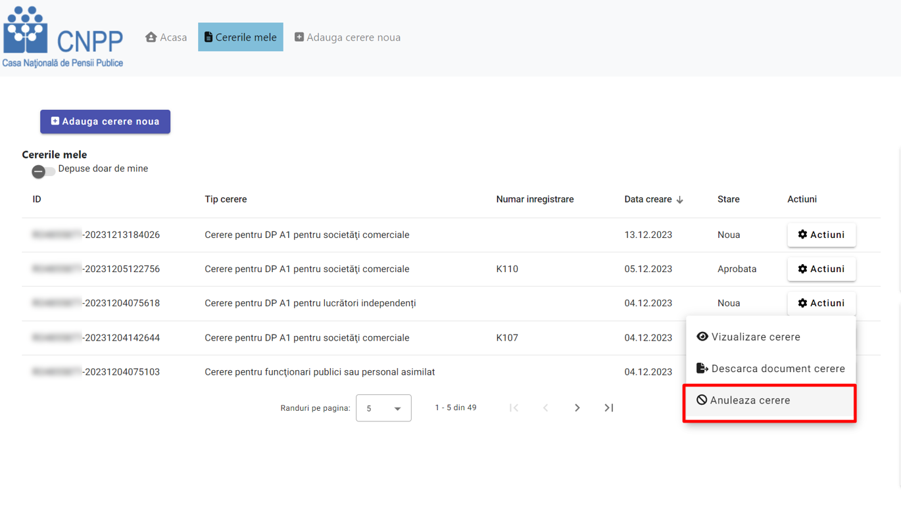
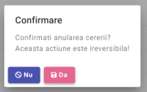
Descărcare Certificate
Cererile cu starea Aprobată permit descărcarea documentelor emise.
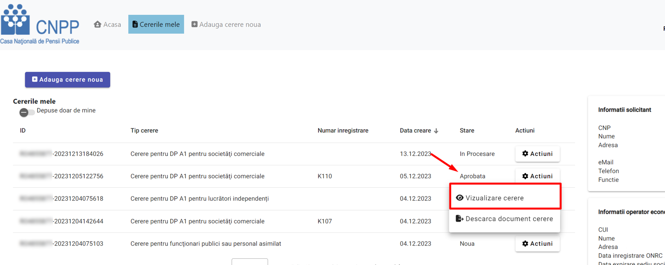
Din secțiunea Salariați se apasă “Descarcă certificat A1”.
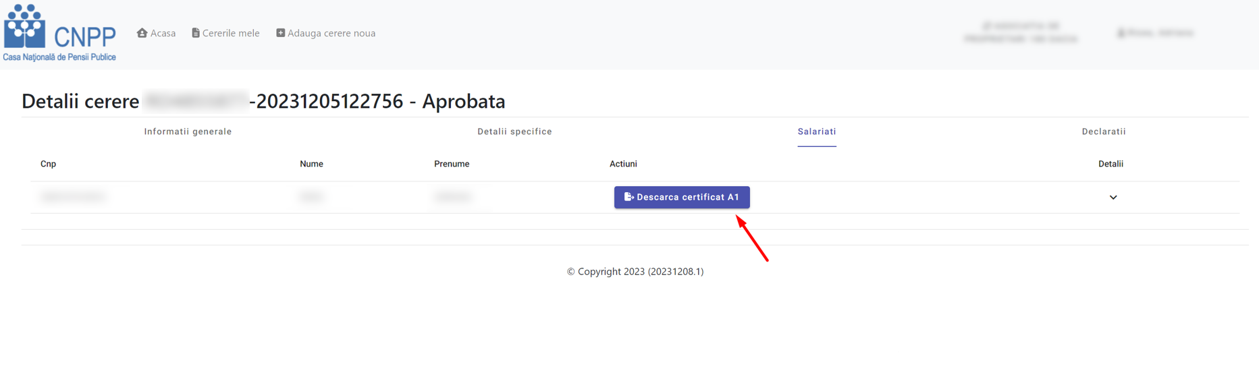

Delogare din Portal
Pentru delogarea se apasă butonul profil urmat de butonul “Ieșire din aplicație”.
